2021 | OBRAS |  |  | SERVICIOS |  |  | SUMINISTROS
 | TOTAL | PYMES |  | TOTAL | PYMES |  | TOTAL | PYMES
Menor | 0 |  | 0 | 11 |  | 6 | 7 |  | 5
Negociado con publicidad | 0 |  | 0 | 0 |  | 0 | 0 |  | 0
Negociado sin publicidad | 0 |  | 0 | 0 |  | 0 | 0 |  | 0
Adjudicación directa | 0 |  | 0 | 0 |  | 0 | 0 |  | 0
Centralizados | 0 |  | 0 | 0 |  | 0 | 0 |  | 0
Emergencia | 0 |  | 0 | 0 |  | 0 | 0 |  | 0
Privado | 0 |  | 0 | 0 |  | 0 | 0 |  | 0
TOTAL SOBRE TIPO CONTRATO | 0 |  | 0 | 14 |  | 6 | 11 |  | 5
PORCENTAJE PYMES/TOTAL POR TIPO CONTRATO | 0 |  | 0 | 42% |  |  | 45%

 | TOTAL CONTRATOS |  |  | PYMES
CLASIFICACIÓN  PROCEDIMIENTO | Nº | IMPORTE | % TOTAL IMPORTE | Nº | IMPORTE | % TOTAL IMPORTE SOBRE PROCEDIMIENTO
Centralizado | 7 | 711958.42 | 80% | 0 | 0 | 0%
Menor | 18 | 181.438,42 | 20% | 11 | 125.131,75 € | 69%
TOTAL | 25 | 893.396,84 | 100% | 11 | 125.131,75 € | 15%

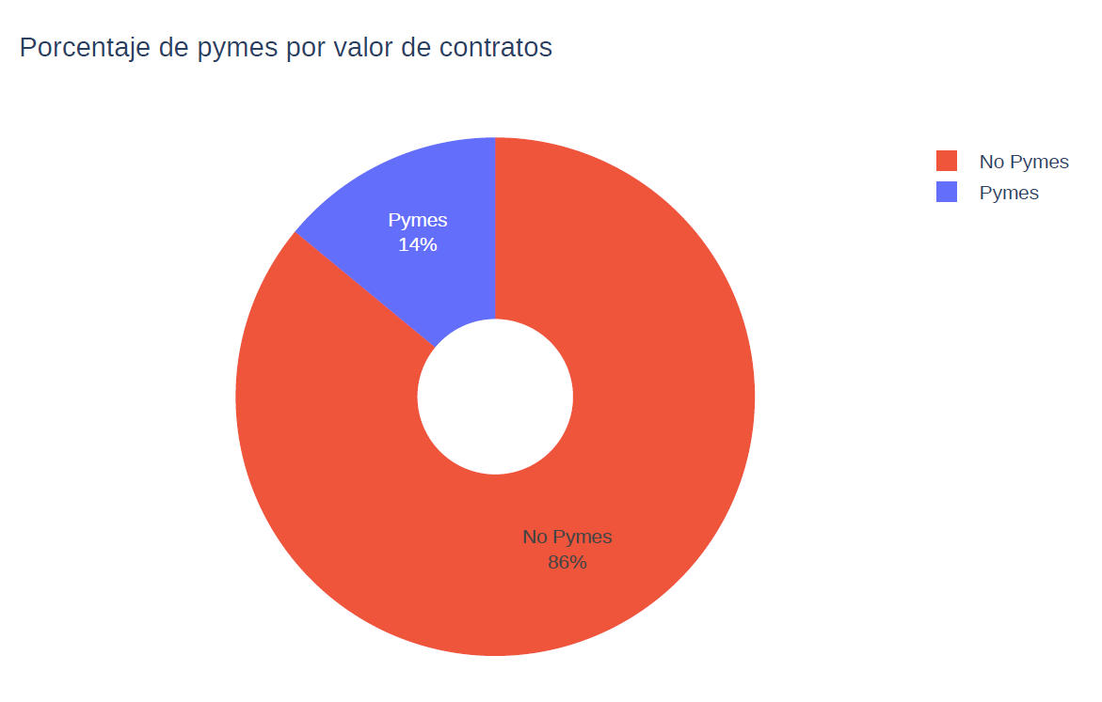

NOTA: todos los contratos suscritos con PYMES fueron contratos menores, representando el 69% de los mismos. 